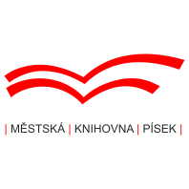
Žádost subjektu údajů

Identifikace Subjektu údajů

Jméno a příjmení: _________________________________________________

Datum narození: _________________________________________________

Adresa: _________________________________________________

Telefonní číslo: _________________________________________________

E-mail (nepovinné): _________________________________________________

Předmět žádosti – Právo na přístup k osobním údajům

Žádám Vás pouze o to, abyste mi sdělili typy osobních údajů, které o mě zpracováváte.

Žádám Vás o to, abyste mi sdělili podrobně všechny osobní údaje, které se mě týkají, a které zpracováváte, ale nepotřebuji obdržet kopie těchto osobních údajů.

Žádám Vás o to, abyste mi sdělili podrobně všechny osobní údaje, které se mě týkají, a které zpracováváte. Dále žádám o zaslání kopie těchto osobních údajů.

Kopie mi zašlete na výše uvedenou adresu.

Kopie mi zašlete na následující adresu:

_____________________________________________________________.

V …………………………. dne …………………………

Podpis…………………………………………
Městská knihovna Písek, Alšovo nám. 75/13, 397 01 Písek činí, v souladu s článkem 13 Obecného nařízení o ochraně osobních údajů 2016/679, informační povinnost prostřednictvím Zásad ochrany osobních údajů, které jsou dostupné na webových stránkách knihovny www.knih-pi.cz

